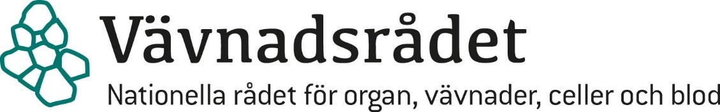 reviderad 22-09-22

Mall för kursbeskrivning och kursens lärandemål

Kursens benämning
Steg 1 Grundkurs i organ- och vävnadsdonation

Kursens omfattning
4-6 timmars undervisningstid

Utbildningsnivå
Grundkurs

Fastställande
Kursbeskrivning fastställd av VOG Organ, september 2022 då den också började gälla.

Förkunskapskrav
Inga

Syfte med kursen
Känna till förutsättningarna för organ- och vävnadsdonation från avlidna donatorer.
Innehåll
Vem kan bli donator? Hur går en donation till? Vilka resultat kan en donation leda till?

Lärandemål
Vg se tabell

Målgrupp för kursen:

Personal från olika personalkategorier från hela sjukhuset utan specifika förkunskaper om donation.

Former för undervisning.
Föreläsning, filmvisning

Former av bedömning
Närvaro

Kursens Innehåll
Rubrik på innehållsdel | Beskrivning på innehållsdelen samt vilken bilaga | Lärandemål:  Vad kursdeltagarna förväntas känna till, förstå och tillämpa utifrån sin yrkeskategori efter respektive innehållsdel. | Former för undervisning
Vem kan bli donator? | Vem kan bli organ/vävnadsdonator?  Definition av Brytpunktsbeslut och Brytpunktssamtal  Bilaga 1 | Känna till vem som kan bli organdonator DBD, DCD  Förstå skillnaden på Brytpunktsbeslut och Brytpunktssamtal | Föreläsning
Donationsprocessen på IVA | Hur går en donationsprocess till?  Definiera/exemplifiera begreppen:  Organbevarande behandling  Utredning donationsviljan  Medicinsk lämplighet  Uppföljning av närstående  Bilaga 2 | Känna till för de många delarna i donationsprocessen | Föreläsning, fallbeskrivning
Dödförklaring | Direkta resp. Indirekta kriterier  Bilaga 3 | Känna till för dödsbegreppet | Föreläsning, film (DBD klinisk neurologisk us)
Utredning av donationsviljan | Regelverket  Vikten av att göra sin vilja känd  Bilaga 4 | Känna till regelverket samt vikten av förberedelse och timing inför samtal med närstående | Föreläsning
Organkoordinering och transplantation | Koordinering Transplantation  Bilaga 5 | Känna till donation-koordinering-transplantation  Ansvarsfördelning | Föreläsning
Donationsoperationen | Hur går en organdonationsoperation till?  Bilaga 6 | Känna till organdonationsoperationen och narkospersonalens funktion (översiktligt) | Föreläsning
Vävnadsdonation | Vem kan bli vävnadsdonator? Exempel på vävnader som kan doneras?  Bilaga 7 | Känna till vem som kan bli vävnadsdonator | Föreläsning

Redan nu genomförs basala utbildningar i alla regioner och dessa övergår till en ny Steg 1 Grundkurs i organ- och vävnadsdonation på regional nivå. Det är RDAL RDAS som är ansvariga för att denna nya Steg 1 Grundkurs i organ- och vävnadsdonation ska genomförs minst 2 ggr/år i varje region. Kursgenomförandet ska fortsatt bekostas på regional nivå.
Med en ny regional Steg 1 Grundkurs i organ- och vävnadsdonation ges en bred kunskapsbas inför deltagandet i de nationella utbildningarna i utbildningstrappan.
Utbildningstrappa:
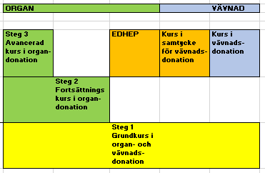
Uppdaterad:
Göteborg 2022-04-26
Pia Löwhagen Hendén, R-DAL, Västra Götaland
Ulrika Peetz Hansson, R-DAS Södra sjukvårdsregionen
Matilda Proos, tx koord OFO Västra Götaland
Richard Zätterman, VC thorax Sahlgrenska, Västra Götaland
Karin Lindh, tx koord OFO Uppsala
Anneli Holst, R-DAS Norra regionen

Uppdaterad av gruppen ovan samt VOG organ 2023-12-05

Godkänd av utbildningsgruppen 2022-09-22

